

Club Modèles Réduits Saumurois
www.cmrs-saumur.com
tresorier@cmrs-saumur.com
Partie 1/3 obligatoire

Licence : …………………………………  Nom : …………………………………….  Prénom : ……………………………..…..  Sexe : M/F  Date de naissance : ………………………  Lieu de naissance : ………………………  Téléphone : ……………………………..  Portable : ………………………………..  Adresse : …………………………………  ……………………………………………  Code postal : ……………………………..  Commune : ………………………………  Adresse e-mail : ………………………… | Saison 2025  Type de Licence fédérale (obligatoire) :   Adulte loisir 87€   Adulte compétition 97€   Junior 2 (entre 16 et18 ans) 30€   Junior 1 (entre 14 et 16 ans) 30€   Cadet (moins de 14 ans) 30€   Adhérent CMRS – Déjà licencié autre club 38€   Passeport découverte valable 2 mois, renouvelable 1 fois 25€   Etudiant – 25 ans : -20€  Sport handicap : -10€  Mode de paiement :  Espèces  Chèque  Virement  IBAN : FR76 1444 5004 0008 1020 8121 024  BIC CEPAFRPP444 Préciser votre nom dans le virement  Date de demande d’inscription : … / … / 202 ..  Total: ______€  Signature : .
Bénéficiaire d'assurance en cas de décès :
Nom, Prénom : ………………………. Date de Naissance : … / ….. / …….

Partie 2/3 obligatoire

Nom, prénom : …………………………………………….

Le conseil d’administration peut refuser des adhésions ou des renouvellements dans le respect des présents statuts et de son règlement intérieur.

 Je reconnais avoir pris connaissance et que j'adhère aux statuts et au règlement intérieur (disponibles sur le site du club
 Je reconnais avoir pris connaissance et m’engage à respecter les règlements fédéraux (disponible sur ffam.asso.fr)
 Je suis informé de mes obligations concernant la règlementation, en particulier sur la formation et l’enregistrement ders modèles (disponible sur ffam.asso.fr).
 J’autorise le club à saisir les informations me concernant sur ma fiche licencié.
 J’autorise la FFAM à exploiter toutes les photos et vidéos prises dans le cadre des activités fédérales.*
 J’autorise le CMRS à exploiter toutes les photos et vidéos prises dans le cadre des activités du club.
 J’autorise la FFAM à m’adresser des offres commerciales.
 J’autorise le FFAM à m’envoyer la newsletter fédérale.

Questionnaire Santé (Cerfa 15699*01 QS-Sport)

 J’ai répondu NON à toutes les questions du questionnaire santé.
 J’ai répondu OUI à l’une des questions relatives au questionnaire santé Signature : .
et je suis dans l’obligation de fournir un certificat médical datant de moins de 6 mois.

Partie 3/3 Obligatoire

Nom, Prénom : ………………………………

Numéro d’enregistrement UAS (pour les pratiquants en extérieur) ……………………………..

Formation télépilote d’aéromodèle (cocher la case correspondant à votre situation)

 Je déclare voler avec des modèles de moins de 800 gr

 Je déclare voler avec des modèles de plus de 800gr

 J’ai obtenu ma formation via AlphaTango Date obtention : …. / …. / ………
(Copie à joindre)

 J’ai obtenu ma formation via mon espace licencié et elle valable pour la saison 2024

 Je n’ai pas suivi la formation ou elle ne sera plus valable pour la saison 2024. Je m’engage à la suivre dans l’année. L’attestation devra être déposée sur mon espace licencié si je suis sur AlphaTango.

Signature : .

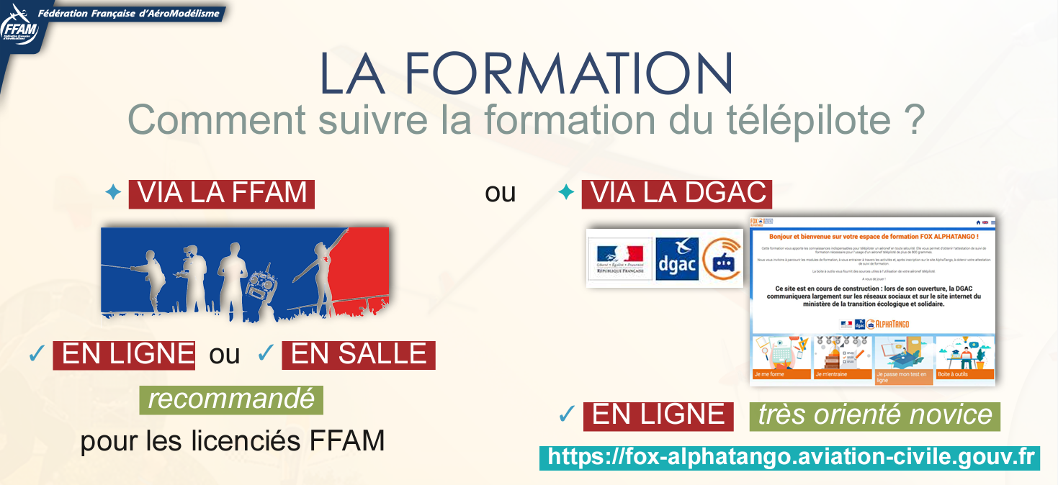
Rapprochez-vous d’un membre du club pour des explications.

* Je reconnais être informé que je dispose d’un droit d’accès de modification, de rectification et de suppression des données qui me concerne, soit sur mon espace personnel, soit en contactant directement la FFAM.

AUTORISATION PARENTALE POUR LES MINEURS

Je soussigné(e)..................................................................................
Demeurant .......................................................................................
Agissant en qualité de : père mère tuteur
Autorise ma fille / mon fils (rayer la mention inexacte) mineur(e) nommé(e) ci-dessous :
Nom : .................................................... Prénom : ...................................................
Né(e) le : ........./........./……...........

à pratiquer l’aéromodélisme au sein du club CMRS

Fait à : ..................……...........
Le : …… /…… / …………….... Signature du Responsable Légal :

Retour document en main propre, ou Bernard Lebrun 51 rue du Tunnel 49400 Saumur ou tresorier@cmrs-saumur.com

